Sistema Web para la Gestión y Control de Audiencias
en Tribunales de Competencia Mixta

MANUAL DE USUARIO

Versión 1.0
22 de agosto de 2026

Índice
Haga clic derecho sobre esta área y seleccione «Actualizar campo» (o presione F9) para generar el índice con los títulos y números de página reales.

1. Introducción
El Sistema Web para la Gestión y Control de Audiencias en Tribunales de Competencia Mixta permite a los funcionarios de un tribunal registrar, consultar, reprogramar (dejar sin efecto y volver a agendar) y hacer seguimiento de las audiencias judiciales, respetando las reglas de agendamiento definidas por el propio tribunal (plazos legales, días de atención por competencia, días bloqueados y disponibilidad real de salas y horarios).
Este manual está dirigido a las personas que utilizan el sistema en su trabajo diario: funcionarios que agendan y consultan audiencias, y administradores que mantienen la configuración del tribunal (usuarios, salas, horarios y reglas de agendamiento).
El sistema se utiliza completamente desde un navegador web, sin necesidad de instalar ningún programa adicional. Cada pantalla incluye, en el costado izquierdo, un menú de navegación permanente desde el cual se accede a todas las funciones descritas en este manual.

2. Acceso al sistema

2.1 Inicio de sesión
Para qué sirve: identificarse ante el sistema con una cuenta propia, de modo que cada acción quede registrada a nombre de la persona responsable.
Pasos:
- Abra el sistema en su navegador. Si no ha iniciado sesión, se mostrará automáticamente la pantalla de inicio de sesión.
- Ingrese su correo electrónico en el campo «Usuario».
- Ingrese su contraseña en el campo «Contraseña».
- Presione el botón «Iniciar sesión».
Qué ocurre al presionar «Iniciar sesión»:
- Si el correo y la contraseña son correctos, el sistema abre la sesión y lo dirige a la Pantalla de Inicio (sección 3).
- Si el correo o la contraseña son incorrectos, el sistema muestra el mensaje «Usuario o contraseña incorrectos.» y permanece en la misma pantalla para que intente nuevamente.
Importante: no existe en el sistema una opción de autorregistro ni de «recuperar contraseña» para el propio usuario; la creación y edición de cuentas la realiza exclusivamente un Administrador (sección 8.1).
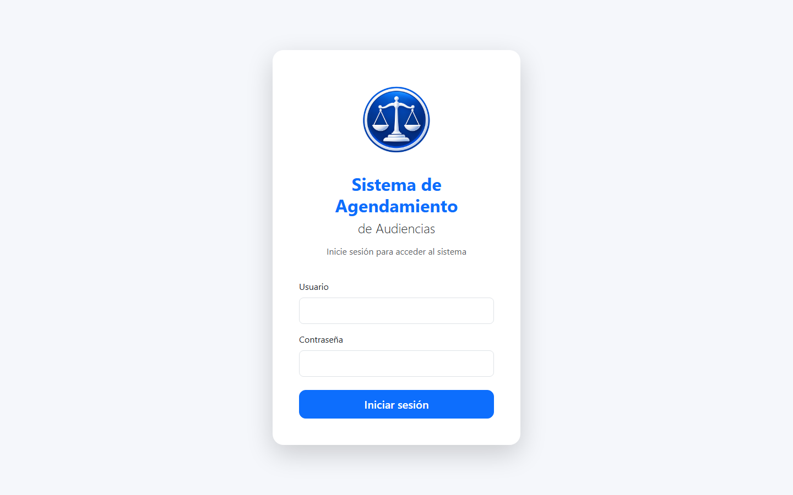
Figura 1. Pantalla de inicio de sesión.

2.2 Cierre de sesión
Para qué sirve: finalizar la sesión de forma segura, especialmente en equipos compartidos.
Pasos:
- En el menú lateral, ubique el bloque inferior con su nombre y su rol.
- Presione el botón «Cerrar sesión» (ícono de salida, debajo de su nombre).
Qué ocurre al presionar «Cerrar sesión»: el sistema termina la sesión activa y lo devuelve a la pantalla de inicio de sesión. Para volver a usar el sistema deberá iniciar sesión nuevamente.

3. Pantalla de Inicio
Para qué sirve: ofrecer, apenas se inicia sesión, un resumen general de la actividad del tribunal y accesos directos a las tareas más frecuentes, sin tener que navegar por el menú.
Al ingresar, la Pantalla de Inicio muestra dos tarjetas de resumen y una tarjeta de accesos rápidos.

3.1 Audiencias del día
Muestra, en un número grande, la cantidad de audiencias programadas para el día de hoy, considerando todas las salas del tribunal. El número se calcula en el momento y refleja siempre el estado más reciente de la agenda: si se crea o se deja sin efecto una audiencia programada para hoy, el número cambia la próxima vez que se cargue esta pantalla, sin ninguna acción adicional de su parte.
Si no hay ninguna audiencia programada para el día, la tarjeta muestra el texto «No existen audiencias programadas.» en lugar de un número.

3.2 Audiencias de la semana
Muestra, de la misma forma, la cantidad de audiencias programadas durante la semana actual (de lunes a domingo), en todas las salas. Se actualiza con el mismo criterio que la tarjeta anterior.

Accesos rápidos
Debajo de las dos tarjetas de resumen, la tarjeta «Accesos rápidos» ofrece tres botones para ir directamente a las tareas más comunes:
- «Nueva Audiencia»: abre el formulario de registro de una nueva audiencia (sección 4.1).
- «Agenda»: abre la Agenda diaria (sección 5.1).
- «Usuarios»: abre el listado de usuarios del sistema (sección 8.1; disponible solo para Administradores).
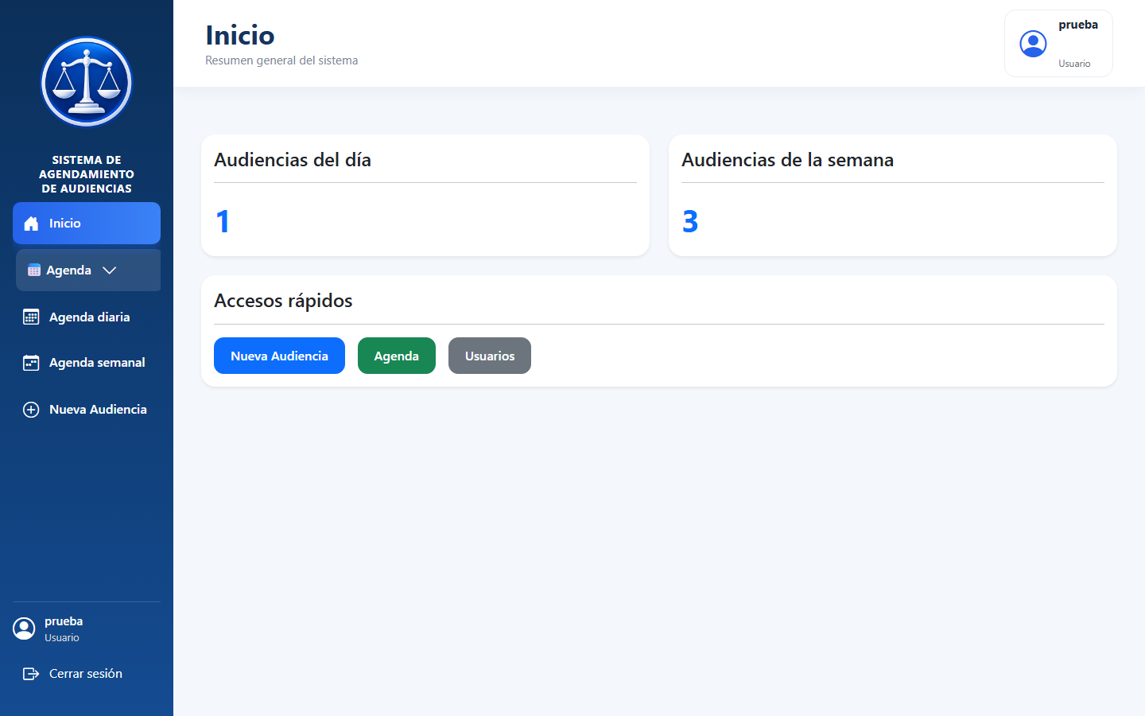
Figura 2. Pantalla de Inicio, con el menú lateral desplegado, las tarjetas de resumen y los accesos rápidos.

4. Gestión de audiencias

4.1 Registrar una nueva audiencia
Para qué sirve: agendar formalmente una audiencia judicial, asociada a una causa, en una sala, fecha y horario específicos.
Cómo llegar: desde el menú lateral, opción «Nueva Audiencia», o desde el acceso rápido del mismo nombre en la Pantalla de Inicio.
La pantalla «Nueva Audiencia» reúne, en un único formulario, todos los pasos necesarios para registrar una audiencia. A continuación se describe cada uno.
Qué debe seleccionar primero:
- Competencia: la materia bajo la cual se tramita la causa (por ejemplo, Garantía, Familia o Laboral). Solo se muestran las competencias que el tribunal tiene activas.
- Tipo de audiencia: el tipo específico de audiencia a agendar. Solo se muestran los tipos activos.
- Sala: la sala física donde se realizará la audiencia. Solo se muestran las salas activas.
Estos tres datos son obligatorios para poder guardar la audiencia.
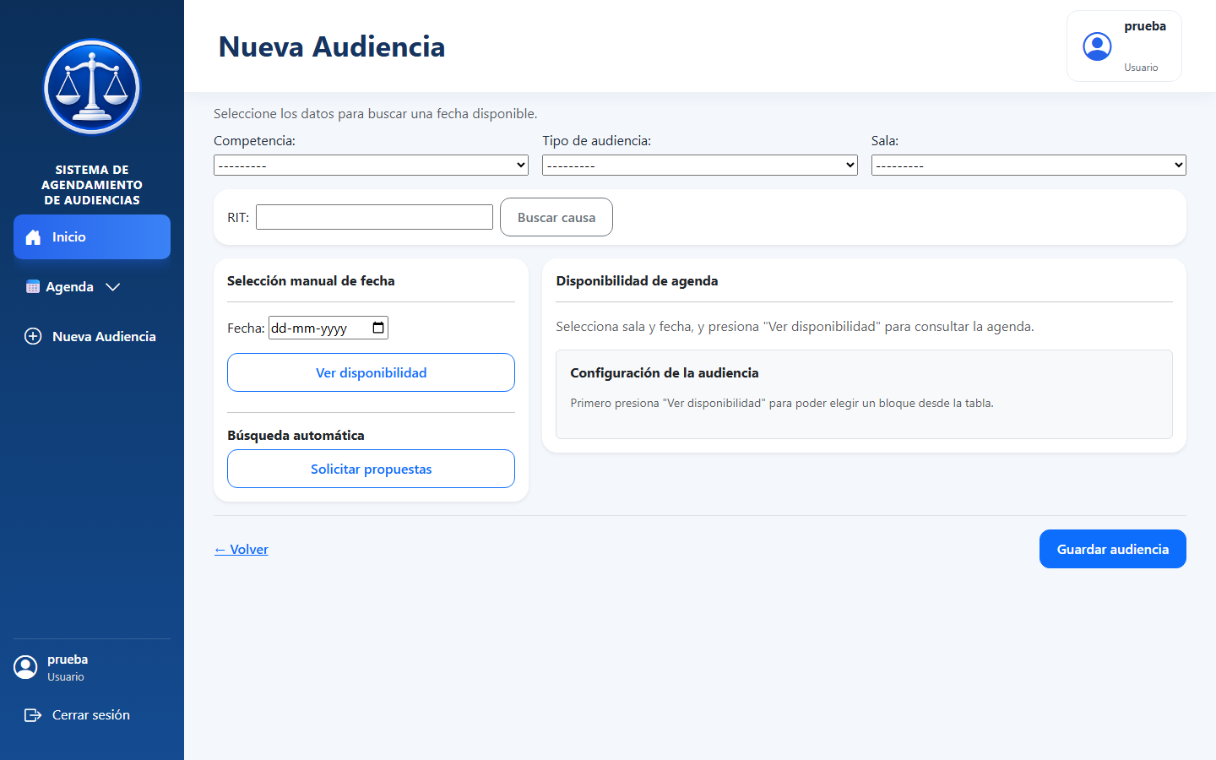
Figura 3. Formulario «Nueva Audiencia» vacío, con los selectores de Competencia, Tipo de audiencia y Sala.
Una vez completada la búsqueda de la causa (sección 4.2), la fecha y el horario (sección 4.3 o 4.4) y, si corresponde, una anotación (sección 4.7), presione el botón «Guardar audiencia». Si el sistema no encuentra ninguna advertencia, la audiencia queda guardada de inmediato y se muestra un mensaje de confirmación con el RIT, la fecha y la hora agendada (la misma confirmación que se muestra tras «Confirmar programación» cuando sí hay advertencias; ver la captura correspondiente en la sección 4.6).

4.2 Buscar una causa
Para qué sirve: identificar, dentro del formulario de «Nueva Audiencia», la causa judicial concreta sobre la que se va a agendar la audiencia.
Pasos:
- Con la Competencia ya seleccionada, ingrese el RIT de la causa en el campo correspondiente.
- Presione el botón «Buscar causa».
Qué ocurre al presionar «Buscar causa»:
- Si existe una causa con ese RIT dentro de la Competencia elegida, el sistema muestra en pantalla su Carátula, su Materia (la propia Competencia) y su RUC, para que usted confirme que corresponde a la causa correcta.
- Si no la encuentra, el sistema muestra el mensaje «No se encontró una causa con el RIT indicado para la competencia seleccionada.»
- Si el RIT o la Competencia no fueron ingresados, el sistema solicita «Selecciona una competencia e ingresa un RIT para buscar la causa.»
Importante: este paso solo busca y muestra la causa; no guarda nada todavía. Las causas del sistema se cargan previamente por un Administrador mediante la importación desde Excel (sección 8.7); no es posible registrar una causa nueva desde esta pantalla.
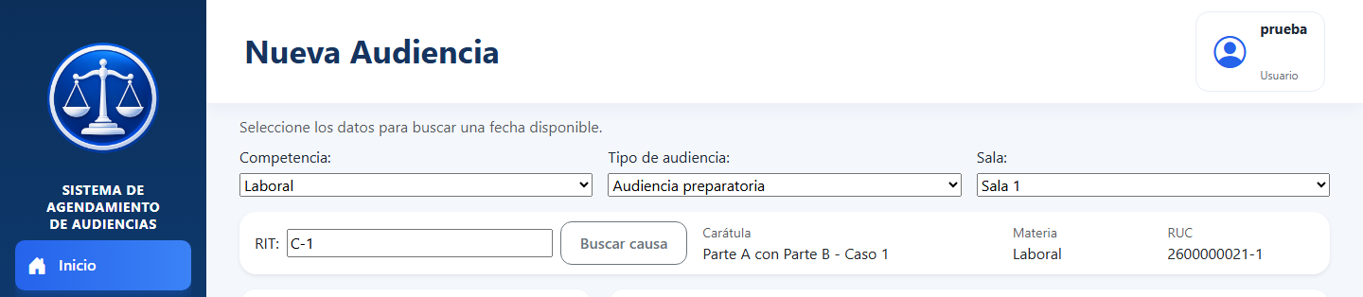
Figura 4. Resultado de «Buscar causa», mostrando Carátula, Materia y RUC.

4.3 Seleccionar fecha y horario manualmente
Para qué sirve: elegir usted mismo, revisando la disponibilidad real de la sala, en qué fecha y horario se realizará la audiencia.
Pasos:
- Ingrese una Fecha en el campo correspondiente.
- Presione el botón «Ver disponibilidad».
- El sistema muestra una tabla con todos los bloques horarios del día para la sala elegida, indicando para cada uno si está Ocupado (con el RIT, carátula y tipo de audiencia que ya lo ocupa) o Disponible.
- Haga clic sobre una fila marcada como Disponible para elegirla como hora de inicio.
- En el cuadro que se abre, indique la cantidad de bloques que ocupará la audiencia (de 1 a 10) y presione «Aceptar».
- El sistema marca en la tabla, como Seleccionado, los bloques que ocupará la audiencia que está armando, y muestra un resumen (bloques seleccionados, hora de inicio y hora de término) debajo de la tabla.
Puede volver a hacer clic sobre la misma fila ya seleccionada para deshacer la elección, o elegir otra fila disponible para reemplazarla.
Las flechas junto a la fecha permiten avanzar o retroceder un día y volver a consultar la disponibilidad sin tener que reingresar la fecha manualmente.
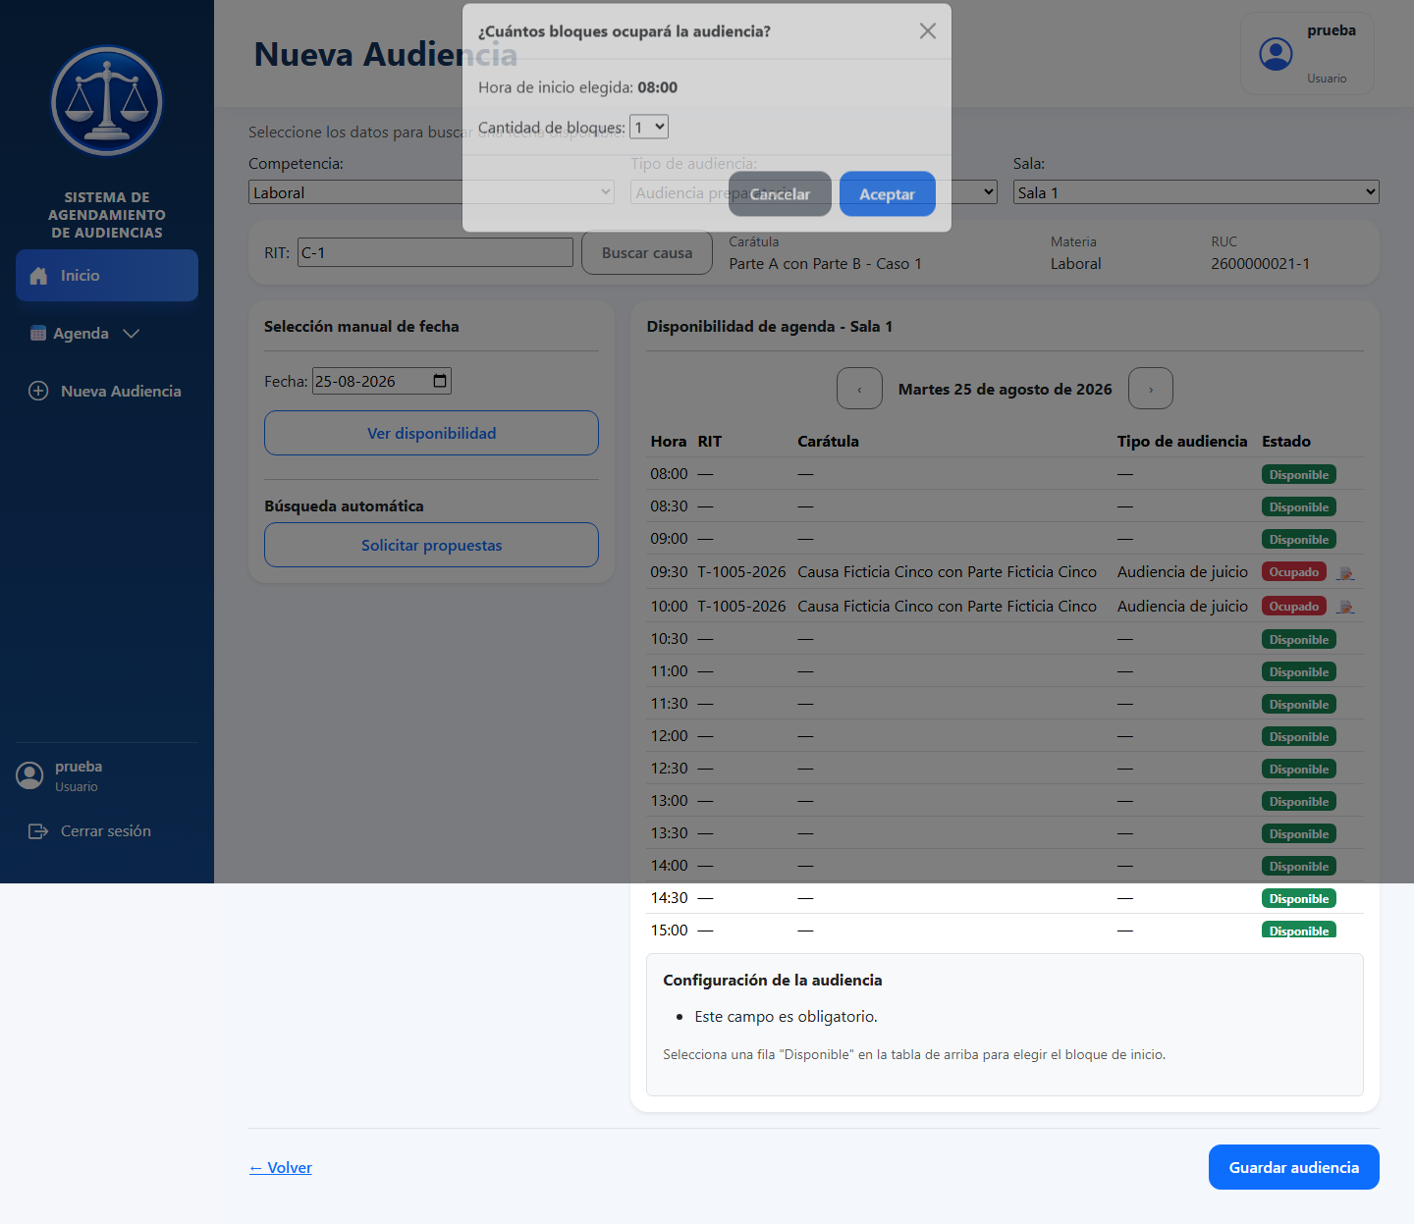
Figura 5. Tabla de disponibilidad de agenda (Ocupado / Disponible / Seleccionado) y cuadro «¿Cuántos bloques ocupará la audiencia?».

4.4 Solicitar propuestas automáticas
Para qué sirve: que el propio sistema sugiera, de forma automática, fechas y horarios ya validados según las reglas de agendamiento del tribunal (días de atención de la competencia, días bloqueados y plazo legal), sin tener que revisar la disponibilidad manualmente.
Pasos:
- Con la Competencia, el RIT (causa ya encontrada), el Tipo de audiencia y la Sala ya completados, presione el botón «Solicitar propuestas».
- En el cuadro que se abre, indique la cantidad de bloques que ocupará la audiencia y presione «Buscar disponibilidad».
- El sistema muestra hasta 3 propuestas, cada una con su fecha, horario de inicio y término, sala y cantidad de bloques. Si una propuesta cae fuera del plazo legal, se marca con la etiqueta «Fuera de plazo legal» y se explica el motivo.
- Presione «Usar esta propuesta» en la que prefiera. El sistema completa automáticamente la Fecha y el Bloque de inicio del formulario con esos datos.
Importante: solicitar propuestas no reserva ni guarda nada; solo sugiere opciones. Usted puede modificar la elección manualmente después de usar una propuesta.
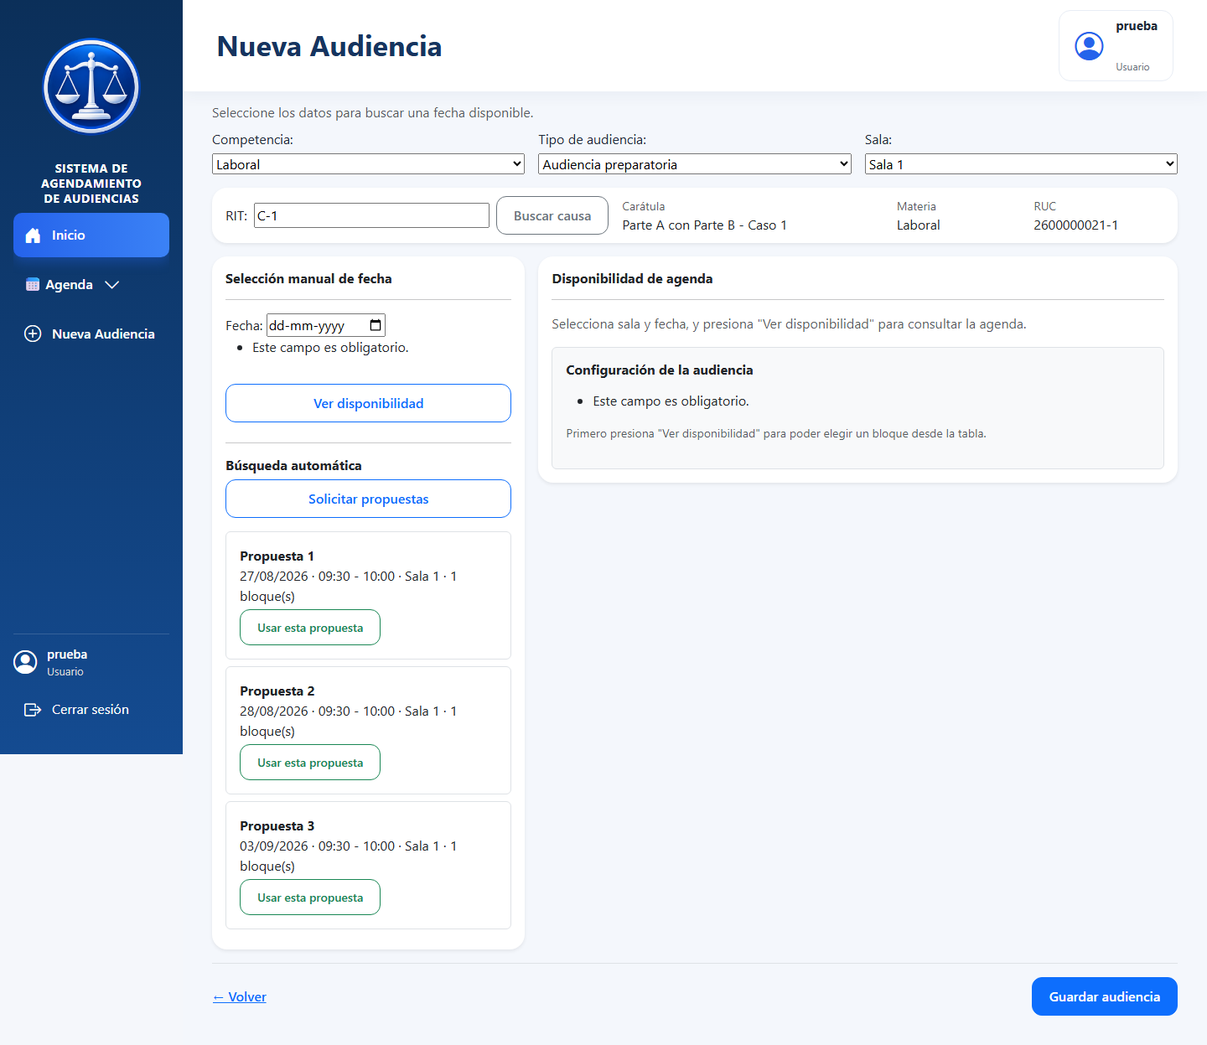
Figura 6. Listado de hasta 3 propuestas automáticas de fecha.

4.5 Revisar advertencias
Para qué sirve: conocer, antes de guardar definitivamente la audiencia, cualquier situación que el sistema considere relevante pero que no impide continuar (por ejemplo, un posible cruce de horario en la misma sala).
Al presionar «Guardar audiencia» (sección 4.1), si el sistema detecta una o más advertencias de este tipo, no guarda la audiencia todavía: en su lugar, muestra una tarjeta «Advertencias de programación» con el detalle de cada advertencia encontrada, por ejemplo:
«Ya existe una audiencia programada en la sala y horario seleccionados. ¿Está seguro de que desea programarla?»
Esta tarjeta incluye la pregunta «Se encontraron advertencias. ¿Está seguro de que desea programar la audiencia?» y dos opciones: continuar (sección 4.6) o cancelar.
Distinto de un error: una advertencia no bloquea el registro; solo pide confirmación explícita. Un error bloqueante (por ejemplo, datos obligatorios incompletos) sí impide guardar, y se muestra como un mensaje de error sin la opción de confirmar.
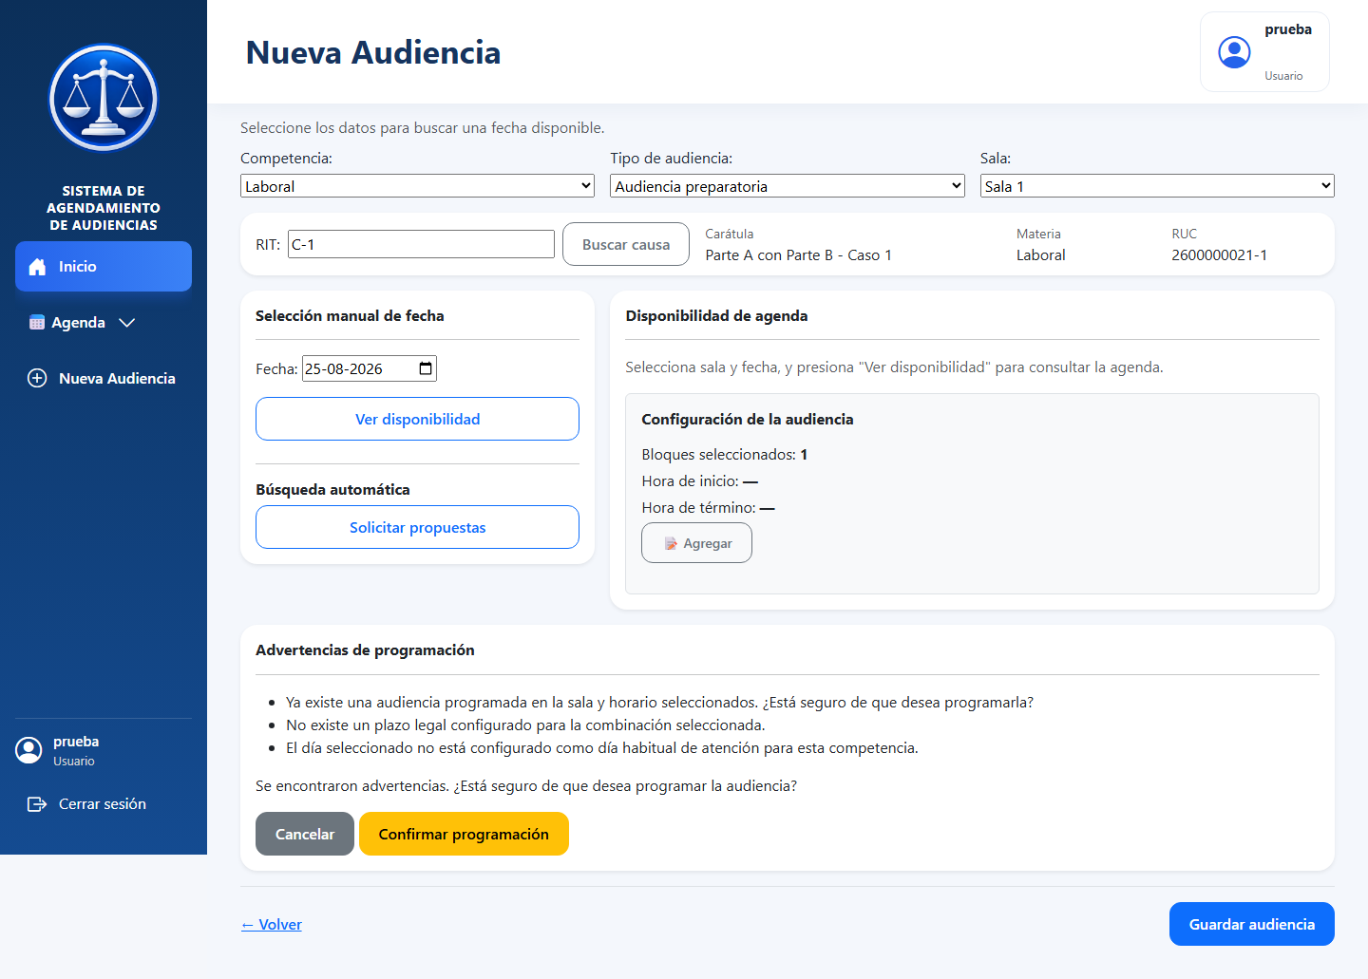
Figura 7. Tarjeta «Advertencias de programación», con el detalle de las advertencias y los botones «Cancelar» y «Confirmar programación».

4.6 Confirmar programación
Para qué sirve: decidir, de forma explícita, si la audiencia se guarda de todas formas a pesar de la o las advertencias mostradas.
Pasos:
- Revise el detalle de cada advertencia mostrada (sección 4.5).
- Si de todas formas desea continuar, presione el botón «Confirmar programación».
- Si prefiere no continuar, presione «Cancelar»: el sistema vuelve al formulario vacío, sin haber guardado nada.
Qué ocurre al presionar «Confirmar programación»: el sistema vuelve a intentar el guardado con los mismos datos, esta vez aceptando expresamente las advertencias encontradas. Si no aparece ningún error bloqueante, la audiencia queda guardada en ese momento.
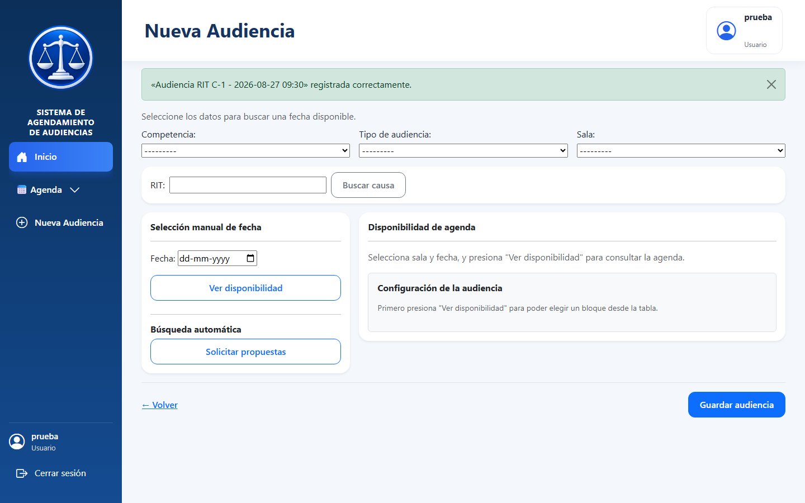
Figura 8. Mensaje de confirmación mostrado tras guardar la audiencia correctamente.

4.7 Registrar anotaciones
Para qué sirve: dejar constancia de una observación libre asociada a la audiencia (por ejemplo, «Se requiere presencia de un perito»).
Pasos (audiencia que se está armando, todavía sin guardar):
- Una vez seleccionado un bloque de inicio (sección 4.3 o 4.4), presione el botón «📝 Agregar» que aparece junto al resumen de la selección.
- Escriba el texto de la anotación en el cuadro que se abre.
- Presione «Guardar».
La anotación queda almacenada junto con el resto de los datos del formulario y se guarda de forma definitiva recién cuando se presiona «Guardar audiencia» (sección 4.1). Si se descarta el formulario sin guardar la audiencia, la anotación también se descarta.
Pasos (audiencia ya registrada, desde la tabla de disponibilidad):
- En la fila Ocupado correspondiente, presione el ícono 📝 junto al detalle de la audiencia.
- Escriba o modifique el texto de la anotación.
- Presione «Guardar».
A diferencia del caso anterior, aquí la anotación se guarda de inmediato en el sistema, sin necesidad de pasar por el botón «Guardar audiencia», ya que corresponde a una audiencia que ya estaba registrada. El resultado de una anotación guardada puede verificarse posteriormente en la Trazabilidad de la audiencia (sección 7).

5. Consulta de agenda

5.1 Agenda diaria
Para qué sirve: consultar todas las audiencias programadas de una sala específica, en una fecha específica.
Cómo llegar: menú lateral → «📅 Agenda» → «Agenda diaria».
Pasos:
- Seleccione una Sala (solo se ofrecen las salas activas).
- Seleccione una Fecha.
- Presione «Ver agenda».
El sistema muestra una tabla con todas las audiencias programadas de esa sala en esa fecha: horario, RIT, carátula, tipo de audiencia, cantidad de bloques, estado y, por cada fila, los botones «Ver trazabilidad» (sección 7) y «Dejar sin efecto» (sección 6).
Las flechas ← y →, junto al selector de fecha, permiten avanzar o retroceder un día sin volver a elegir la sala.
Mensajes:
- Si no se ha elegido ninguna sala: «Seleccione una sala para ver su agenda.»
- Si la sala elegida no tiene audiencias ese día: «Sin audiencias programadas para esta sala en la fecha seleccionada.»
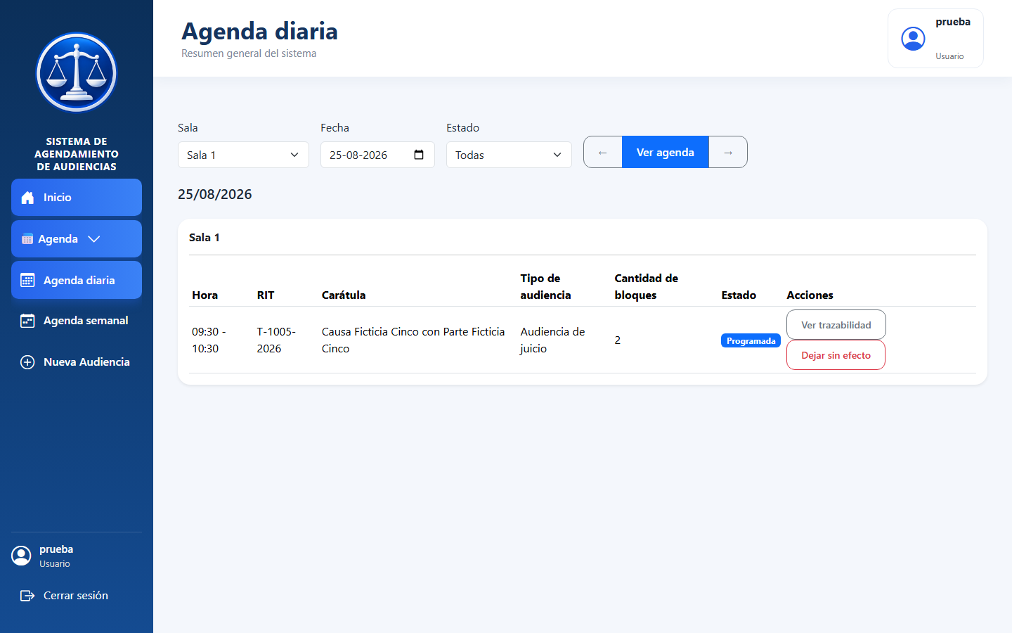
Figura 9. Agenda diaria de una sala, con una audiencia programada.

5.2 Agenda semanal
Para qué sirve: consultar de una sola vez todas las audiencias programadas de una sala durante una semana completa (lunes a domingo).
Cómo llegar: menú lateral → «📅 Agenda» → «Agenda semanal».
Pasos:
- Seleccione una Sala (solo activas).
- Seleccione una Fecha de referencia: el sistema calculará automáticamente la semana (lunes a domingo) a la que pertenece esa fecha.
- Presione «Ver semana».
El sistema muestra una tarjeta por cada uno de los 7 días de la semana, cada una con su propia tabla de audiencias (mismo formato y mismos botones que la Agenda diaria). Los días sábado y domingo se identifican con la etiqueta «Fin de semana».
Los botones «← Semana anterior», «Semana actual» y «Semana siguiente →» permiten desplazarse entre semanas conservando la sala elegida.
Si un día de la semana no tiene audiencias, su tarjeta muestra «Sin audiencias programadas.»
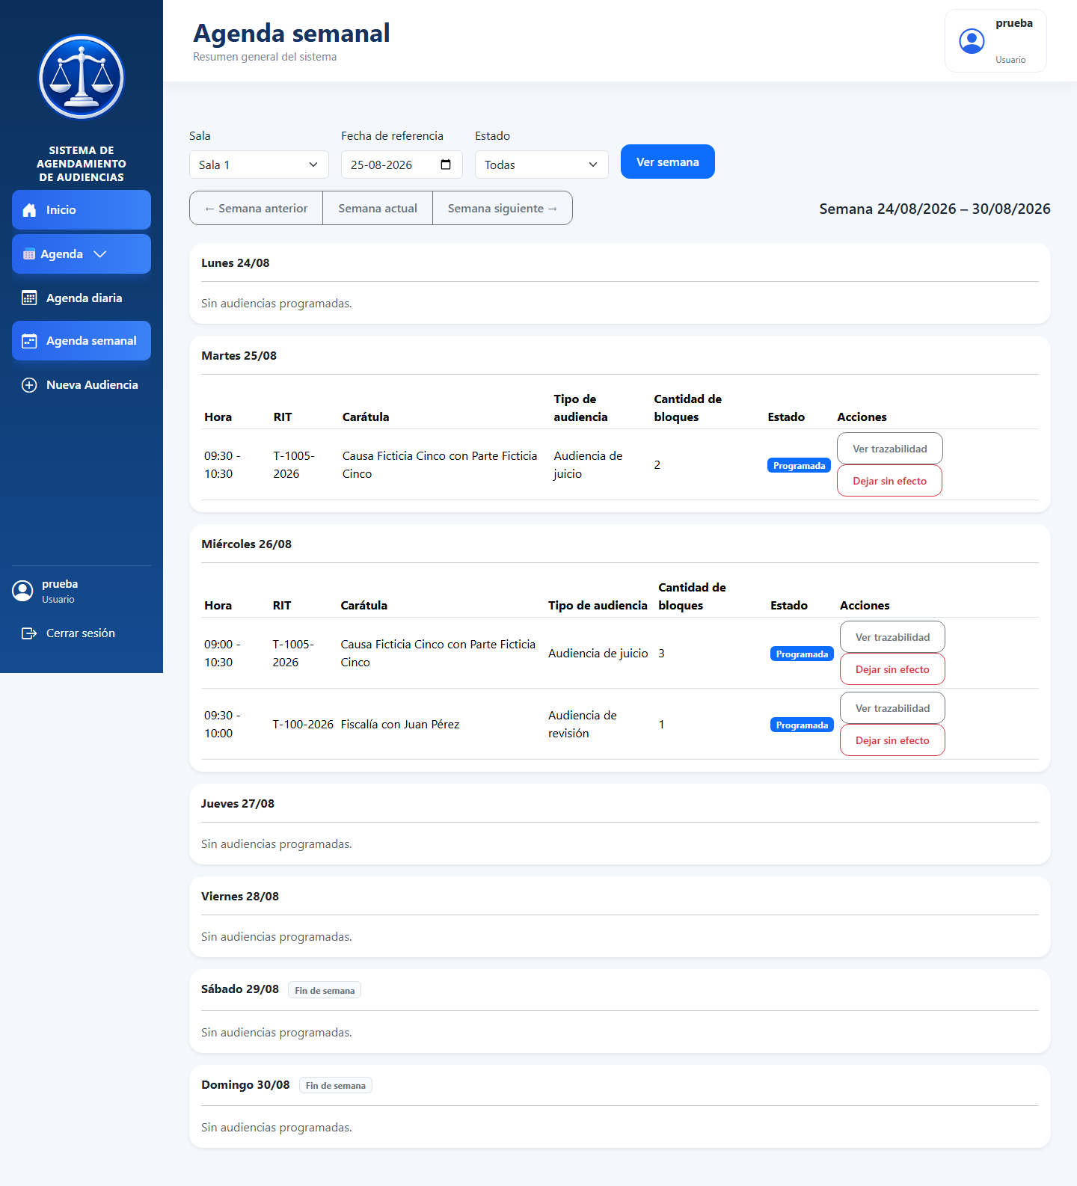
Figura 10. Agenda semanal completa, con varios días de la semana.

6. Dejar sin efecto una audiencia
Para qué sirve: cancelar una audiencia ya programada, dejando constancia del motivo. El sistema nunca elimina el registro de la audiencia: la conserva con su historial completo, solo cambia su estado a «Eliminada» (dejada sin efecto).
Cómo llegar: desde una fila de audiencia en la Agenda diaria o en la Agenda semanal, botón «Dejar sin efecto».
Pasos:
- Presione «Dejar sin efecto» en la fila de la audiencia correspondiente. Se abre un cuadro con el RIT y la carátula de esa audiencia ya identificados.
- Seleccione el Motivo de eliminación, entre las siguientes opciones: Suspensión de la audiencia, Reprogramación, Error de agendamiento, Solicitud del tribunal u Otro.
- Si eligió «Otro», escriba una explicación adicional obligatoria.
- Presione el botón «Dejar sin efecto» del cuadro para confirmar.
Qué ocurre al confirmar: la audiencia pasa a estado Eliminada; el sistema muestra el mensaje «Audiencia dejada sin efecto correctamente.» La operación queda registrada de inmediato y de forma permanente en la trazabilidad de esa audiencia (sección 7).
Mensajes de validación:
- Si no se selecciona un motivo: «Debes seleccionar un motivo.»
- Si se elige «Otro» sin escribir una explicación: «Debes ingresar una explicación cuando el motivo es ‘Otro’.»
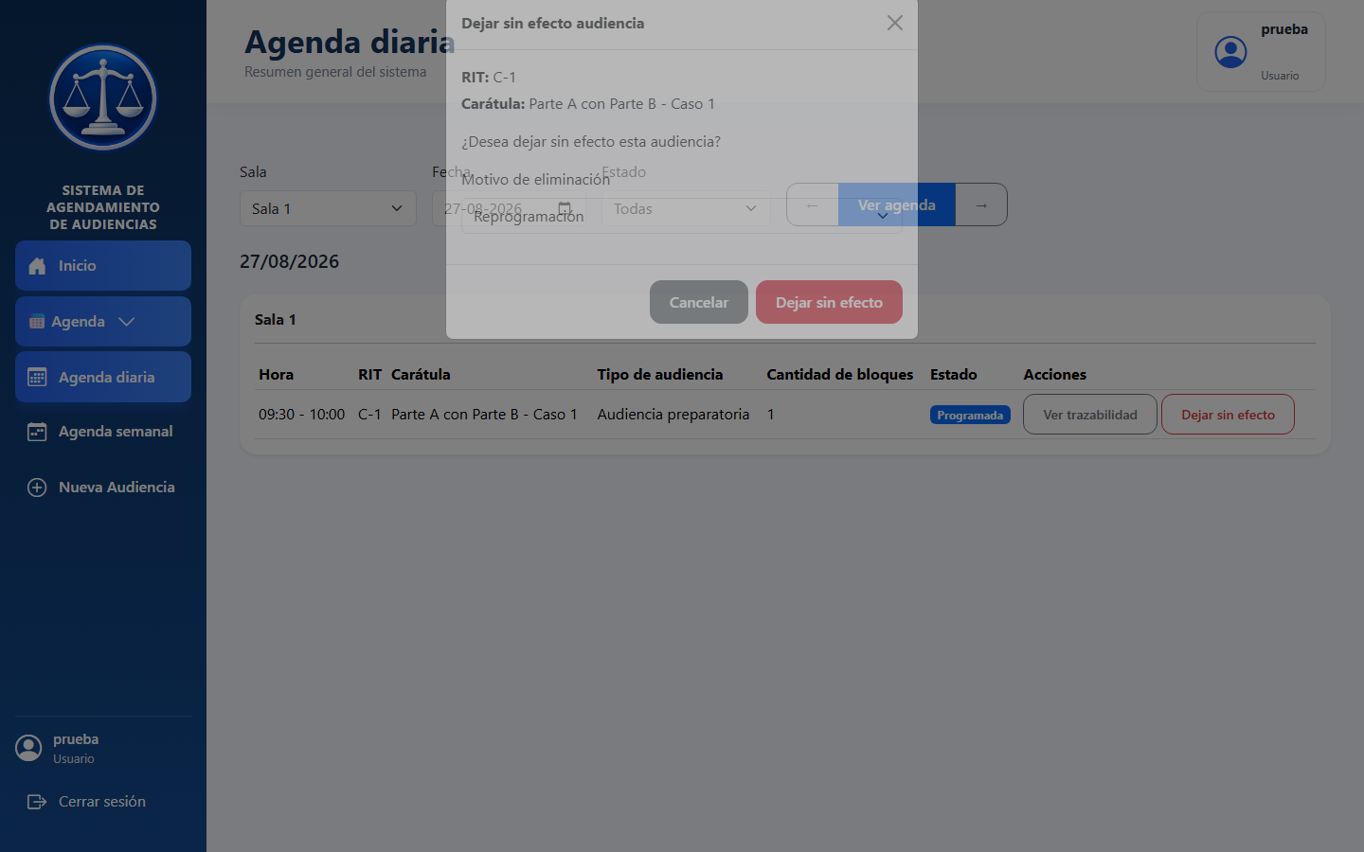
Figura 11. Cuadro «Dejar sin efecto audiencia», con el motivo seleccionado.

7. Trazabilidad
Para qué sirve: consultar el historial completo de una audiencia: cuándo se creó, quién la creó, si fue dejada sin efecto (y por qué), y qué anotaciones se le agregaron.
Cómo llegar: desde una fila de audiencia en la Agenda diaria o en la Agenda semanal, botón «Ver trazabilidad». Este botón está disponible para cualquier audiencia, esté o no vigente.
La pantalla muestra, en la parte superior, el RIT y la carátula de la audiencia consultada, y debajo, en orden cronológico (del evento más antiguo al más reciente), cada registro de su historial:
- Creación: tipo de audiencia, sala, fecha y horario agendado, cantidad de bloques y, si se ingresó, la anotación inicial.
- Dejada sin efecto: fecha y horario que tenía agendados, el cambio de estado (de «Programada» a «Eliminada») y el motivo registrado.
- Anotación: el texto anterior y el texto nuevo de la anotación, cuando se modificó una audiencia ya registrada.
Cada registro también indica la fecha y hora exacta en que ocurrió, y qué usuario del sistema la realizó.
Si la audiencia no tiene ningún registro de historial, se muestra el mensaje «No existen registros de trazabilidad para esta audiencia.» (situación que no debería ocurrir en el uso normal, ya que toda audiencia registra al menos su creación).
El botón «Volver a la agenda» regresa a la Agenda diaria, en la fecha de la audiencia consultada.
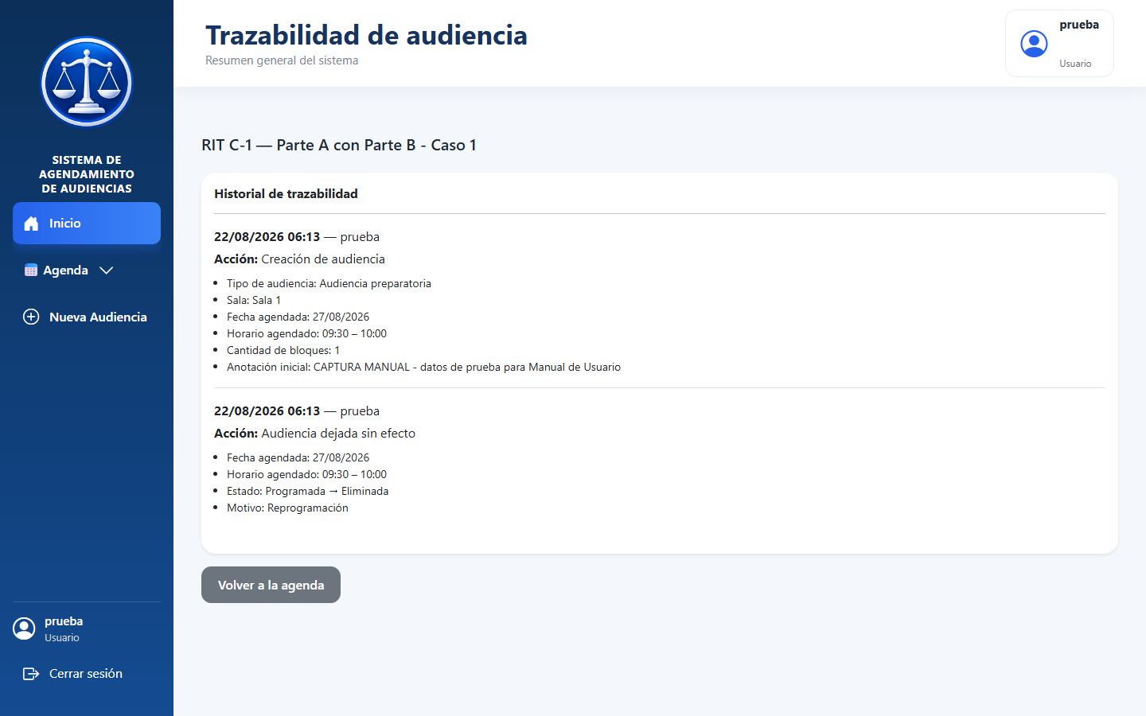
Figura 12. Pantalla de Trazabilidad, con el historial de Creación y de Baja de una audiencia.

8. Configuración del sistema (solo Administrador)
Las funciones descritas en esta sección solo están disponibles para usuarios con perfil Administrador. Si una persona con perfil Usuario intenta acceder directamente a una de estas pantallas, el sistema le responderá con un error de acceso denegado; además, el menú «⚙️ Configuración» no se muestra en absoluto para ese perfil.
Cómo llegar: menú lateral → «⚙️ Configuración», que despliega los siete módulos descritos a continuación.

8.1 Usuarios
Para qué sirve: administrar las cuentas de acceso al sistema.
Listado: menú → Configuración → Usuarios. Muestra todos los usuarios registrados, ordenados por nombre, con su correo, rol y estado.
Crear un usuario:
- En el listado, presione «+ Nuevo usuario» (o el botón equivalente de la pantalla).
- Complete Nombre, Correo electrónico, Rol (Administrador o Usuario), Contraseña y Confirmar contraseña, e indique si la cuenta queda activa.
- Presione «Guardar».
El sistema guarda la cuenta y muestra el mensaje «Usuario «nombre» creado correctamente.» El correo electrónico no puede repetirse: si ya existe una cuenta con ese correo, se informa «Ya existe un usuario registrado con este correo electrónico.»
Editar un usuario:
- En el listado, presione «Editar» sobre el usuario correspondiente.
- Modifique los datos necesarios. Los campos de contraseña pueden dejarse en blanco si no desea cambiarla.
- Presione «Guardar».
Si completa solo uno de los dos campos de contraseña, o si ambos no coinciden, el sistema lo indicará y no guardará el cambio hasta que se corrija.
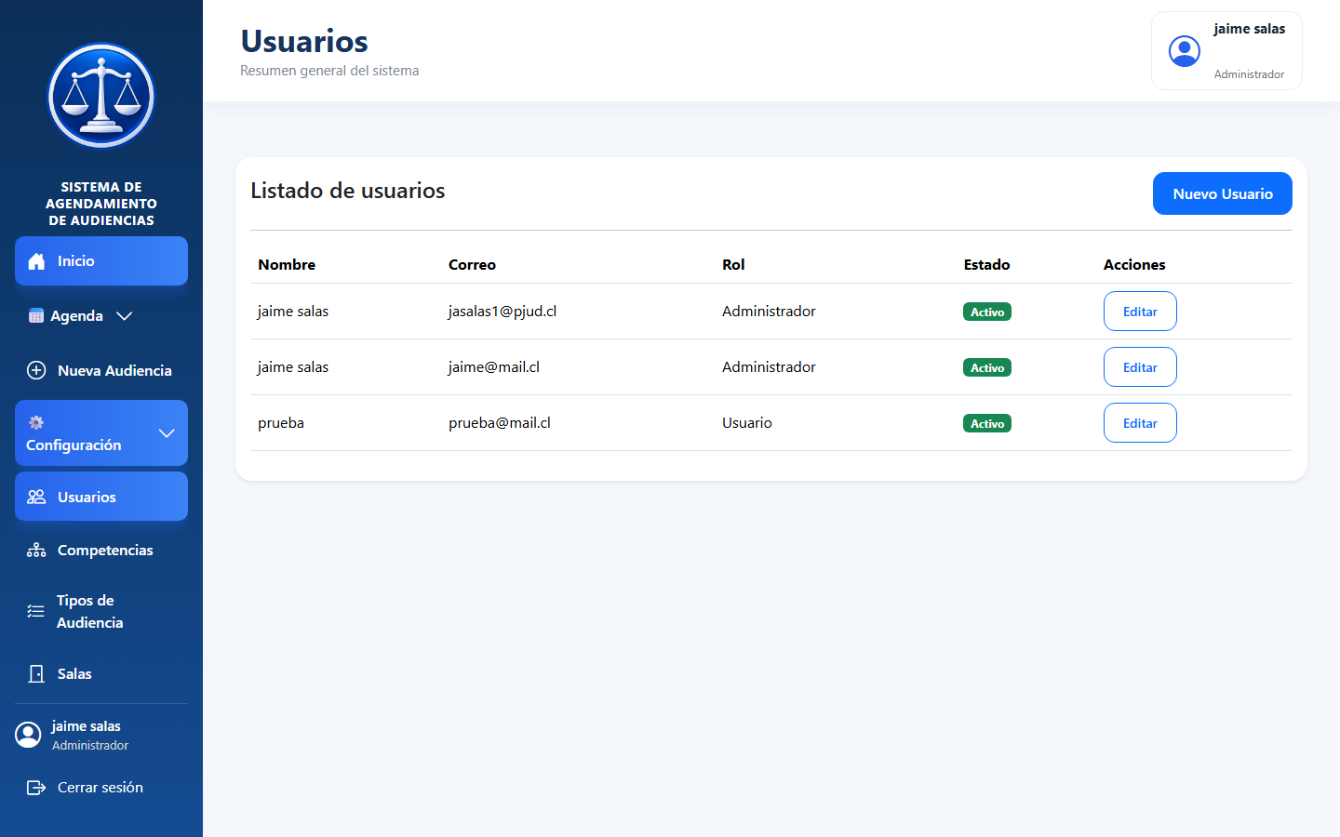
Figura 13. Listado de usuarios registrados en el sistema.

8.2 Competencias
Para qué sirve: consultar las materias (competencias) que el tribunal tiene configuradas.
Cómo llegar: menú → Configuración → Competencias.
Esta pantalla es de solo consulta: muestra el listado de competencias con su nombre, descripción y estado (activa/inactiva). No es posible crear, editar ni eliminar competencias desde esta versión del sistema. El listado sigue el mismo formato de tabla que Usuarios (sección 8.1).

8.3 Tipos de audiencia
Para qué sirve: consultar los tipos de audiencia disponibles para agendar.
Cómo llegar: menú → Configuración → Tipos de Audiencia.
Al igual que Competencias, esta pantalla es de solo consulta: muestra el listado con nombre, descripción y estado. No permite crear, editar ni eliminar tipos de audiencia.

8.4 Salas
Para qué sirve: administrar las salas físicas del tribunal donde se realizan las audiencias.
Listado: menú → Configuración → Salas.
Crear una sala:
- Presione «+ Nueva sala».
- Ingrese el Nombre de la sala.
- Presione «Guardar».
El sistema confirma con «Sala «nombre» creada correctamente.» No pueden existir dos salas con el mismo nombre.
Editar una sala: presione «Editar» en la fila correspondiente, modifique el nombre y guarde. Confirmación: «Sala «nombre» actualizada correctamente.»
Activar o desactivar una sala: presione el botón de estado en la fila correspondiente. Una sala inactiva deja de estar disponible como opción al agendar nuevas audiencias o al filtrar la agenda, pero las audiencias ya agendadas en ella se conservan y se siguen pudiendo consultar con normalidad. Confirmación: «Sala «nombre» activada correctamente.» o «Sala «nombre» desactivada correctamente.»
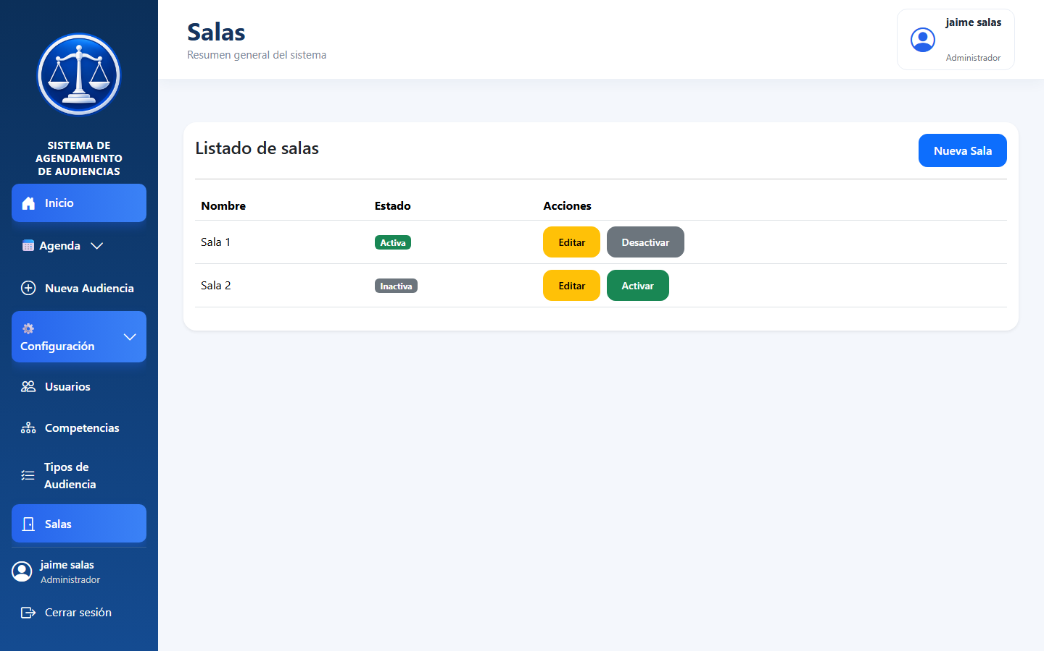
Figura 14. Listado de salas, activas e inactivas.

8.5 Bloques horarios
Para qué sirve: administrar el horario oficial de bloques del tribunal (por ejemplo, 08:30-09:00, 09:00-09:30, etc.), utilizado como referencia para agendar audiencias.
Listado: menú → Configuración → Bloques Horarios. Muestra todos los bloques ordenados por su posición en el horario, con su hora de inicio, hora de término y si están habilitados para el agendamiento automático. El listado sigue el mismo formato de tabla que Salas (sección 8.4).
Crear un bloque:
- Presione «+ Nuevo bloque».
- Ingrese Hora de inicio, Hora de término y el Orden del bloque dentro del horario.
- Presione «Guardar».
Habilitar o inhabilitar un bloque para el agendamiento automático: presione directamente el indicador correspondiente en el listado. Un bloque inhabilitado para agendamiento automático no desaparece del horario oficial ni impide agendar audiencias manualmente en él; solo deja de ser sugerido por las propuestas automáticas (sección 4.4).

8.6 Reglas de agendamiento
Para qué sirve: configurar las reglas que el sistema aplica automáticamente al validar y proponer fechas de audiencias. Se organiza en cuatro pestañas.
Cómo llegar: menú → Configuración → Reglas de Agendamiento.
Pestaña General: permite configurar la jornada de atención del tribunal (hora de inicio y término), la duración de cada bloque horario (en minutos) y el horizonte de días hacia adelante que el sistema considera al buscar propuestas automáticas. Incluye también, de solo lectura, el listado de salas del tribunal.
Pestaña Plazos Legales: permite definir, para cada combinación de Competencia + Tipo de audiencia, el plazo legal de agendamiento (mínimo y/o máximo, en días hábiles o corridos). Para agregar una regla, presione «+ Agregar regla», seleccione la Competencia y el Tipo de audiencia, complete el plazo y presione «Guardar». Si ya existe una regla para esa misma combinación, el sistema la actualiza con los nuevos datos en lugar de crear una segunda. Cada regla puede activarse o desactivarse desde el listado, sin eliminarla.
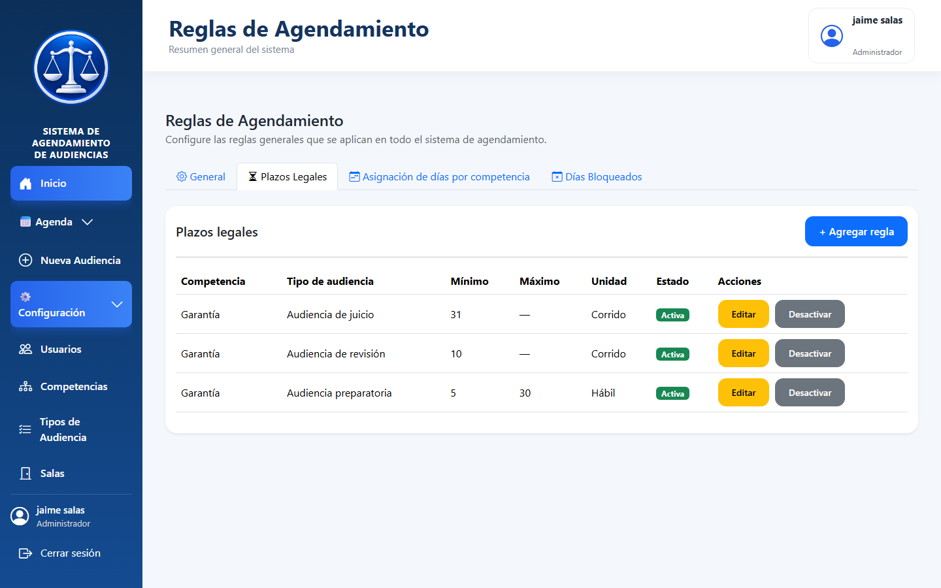
Figura 15. Reglas de Agendamiento — pestaña Plazos Legales, con el listado de reglas configuradas.
Pestaña Asignación de días por competencia: muestra una matriz con cada Competencia en las filas y los días de la semana (lunes a viernes) en las columnas. Marque o desmarque las casillas según los días en que cada competencia atiende, y presione «Guardar cambios» una sola vez al terminar de ajustar la matriz completa.
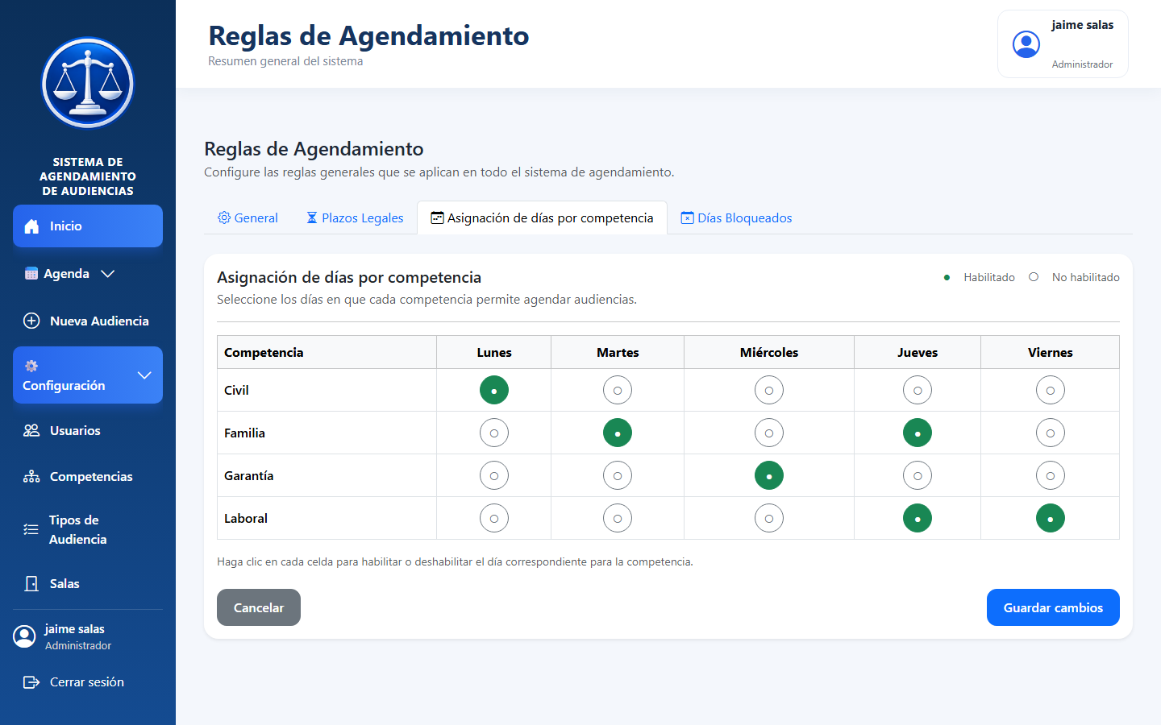
Figura 16. Reglas de Agendamiento — pestaña Asignación de días por competencia, con la matriz de días habilitados.
Pestaña Días Bloqueados: permite registrar fechas específicas en las que el tribunal no atiende (feriados, cierres, mantenciones, suspensiones judiciales u otro motivo). Para agregar una, presione «+ Agregar día bloqueado», ingrese la Fecha, el Tipo y el Motivo, y presione «Guardar». Si la fecha ya estaba registrada, el sistema actualiza ese registro. Cada día bloqueado puede activarse o desactivarse desde el listado. Esta pestaña usa el mismo formato de tabla que las pestañas anteriores (ver las capturas de esta sección).
Importante: estas cuatro pestañas afectan directamente el resultado de las validaciones y propuestas automáticas descritas en las secciones 4.4 y 4.5: por ejemplo, un día marcado como bloqueado, o un día de la semana no habilitado para una competencia, nunca será sugerido ni aceptado como fecha de una nueva audiencia de esa competencia.

8.7 Causas e importación desde Excel
Para qué sirve: cargar en el sistema las causas judiciales sobre las cuales luego se agendarán audiencias.
Listado: menú → Configuración → Causas. Muestra todas las causas cargadas, con su RIT, RUC, Carátula y Competencia. Es una pantalla de solo consulta: la carga de causas se realiza exclusivamente mediante la importación desde Excel descrita a continuación; no existe un formulario para ingresar una causa individual manualmente.
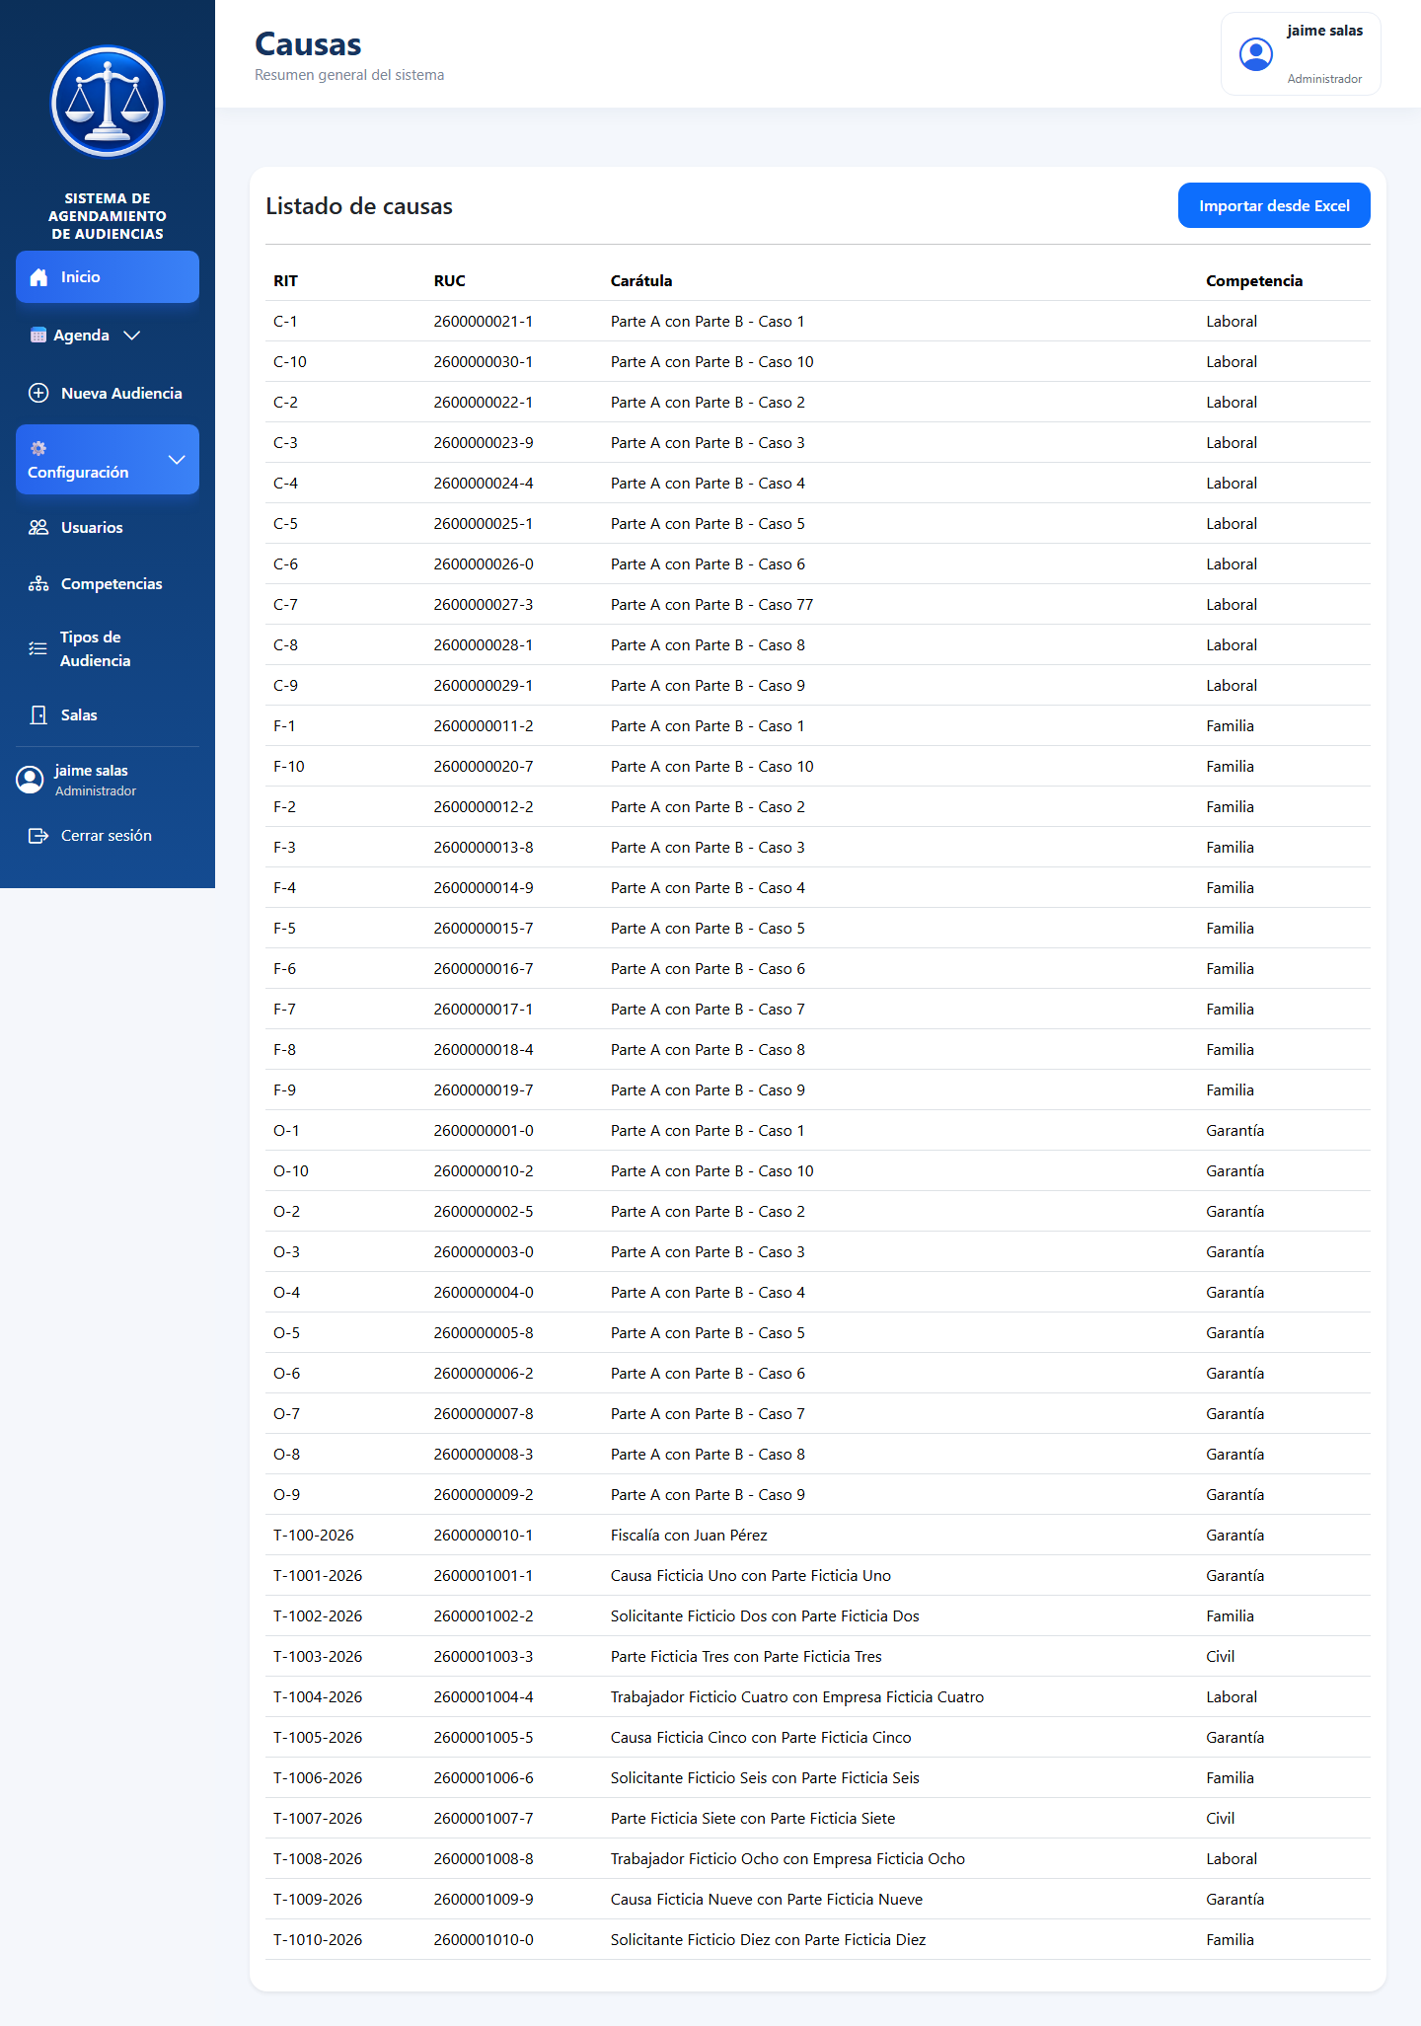
Figura 17. Listado de causas cargadas en el sistema.
Importar causas desde Excel:
- En el listado, presione «Importar desde Excel».
- Presione «Seleccionar archivo» y elija el archivo Excel (.xlsx) a importar. El archivo debe tener exactamente las columnas, en este orden: RIT | RUC | Carátula | Competencia, y el nombre de cada competencia debe coincidir con una competencia ya registrada en el sistema.
- Presione «Importar».
Qué ocurre al importar:
- Las filas del archivo que no existían previamente (misma Competencia + RIT) se crean automáticamente.
- Si una fila del archivo corresponde a una causa que ya existe (misma Competencia + RIT), el sistema no la actualiza automáticamente: la muestra en una lista de «Causas duplicadas encontradas», comparando lado a lado los datos actuales y los datos del Excel, para que usted decida fila por fila si «Mantener actual» o «Actualizar». Al presionar «Aplicar decisiones», el sistema aplica exactamente lo que usted eligió en cada fila.
- Al finalizar (con o sin duplicados de por medio), se muestra un resumen con la cantidad de causas creadas, actualizadas, mantenidas sin cambios y, si corresponde, el detalle de filas con errores (por ejemplo, una competencia que no existe en el sistema, o un dato obligatorio faltante en esa fila).
Mensajes de error del archivo:
- Si el archivo no puede leerse como un Excel válido: «No fue posible leer el archivo. Verifica que sea un Excel (.xlsx) válido, no corrupto.»
- Si el archivo no tiene ninguna fila de datos: «El archivo no contiene ninguna fila de datos para importar.»
- Si los encabezados no coinciden con los esperados: «Los encabezados del archivo no coinciden con los esperados. La primera fila debe ser exactamente: RIT | RUC | Carátula | Competencia.»
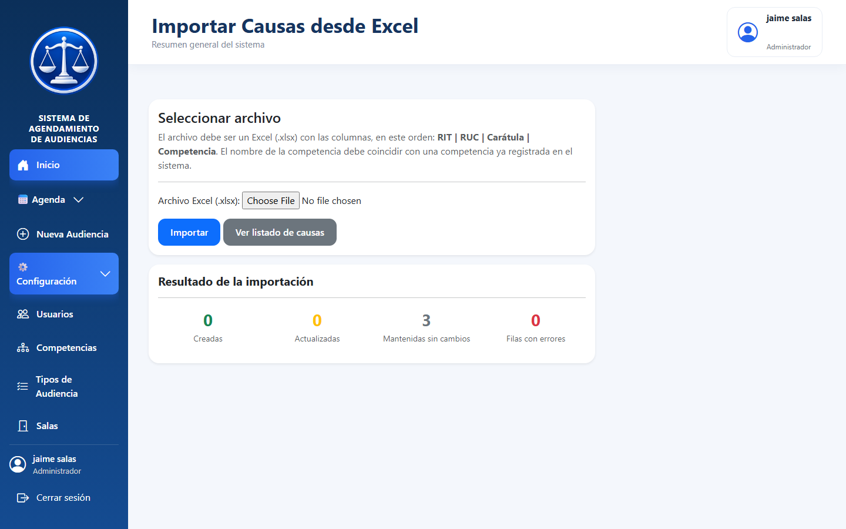
Figura 18. Pantalla «Importar Causas desde Excel», con el resumen final de la importación (creadas, actualizadas, mantenidas sin cambios y filas con errores).

9. Mensajes y validaciones frecuentes
La siguiente tabla resume los mensajes más frecuentes que puede encontrar al usar el sistema, agrupados por pantalla.
Pantalla | Mensaje | Significado
Inicio de sesión | «Usuario o contraseña incorrectos.» | El correo o la contraseña ingresados no coinciden con ninguna cuenta.
Nueva Audiencia | «Selecciona una competencia e ingresa un RIT para buscar la causa.» | Falta completar la Competencia o el RIT antes de presionar «Buscar causa».
Nueva Audiencia | «No se encontró una causa con el RIT indicado para la competencia seleccionada.» | No existe ninguna causa cargada con ese RIT para esa Competencia.
Nueva Audiencia | Tarjeta «Advertencias de programación» | El sistema detectó una situación que requiere su confirmación explícita antes de guardar (sección 4.5). No es un error: la audiencia aún puede guardarse.
Nueva Audiencia | «Audiencia RIT … - fecha hora registrada correctamente.» | La audiencia quedó guardada exitosamente.
Agenda diaria / semanal | «Seleccione una sala para ver su agenda.» | Falta elegir una Sala antes de consultar la agenda.
Agenda diaria / semanal | «Sin audiencias programadas…» | La sala y fecha (o día) consultados no tienen audiencias registradas.
Dejar sin efecto | «Debes seleccionar un motivo.» | No se eligió ningún motivo antes de confirmar.
Dejar sin efecto | «Debes ingresar una explicación cuando el motivo es ‘Otro’.» | Se eligió «Otro» como motivo sin escribir la explicación obligatoria.
Dejar sin efecto | «Audiencia dejada sin efecto correctamente.» | La audiencia quedó registrada como «Eliminada» (baja lógica, no un borrado).
Configuración (todas) | ««nombre» ya estaba configurada; se actualizó con los nuevos datos.» | Al intentar crear un registro con una combinación que ya existía (por ejemplo, una regla de plazo legal o un día bloqueado), el sistema actualizó el existente en vez de duplicarlo.
Configuración (todas) | Mensajes de «creado/a», «actualizado/a», «activado/a», «desactivado/a» correctamente | Confirman que la acción sobre el registro se aplicó con éxito.
Cualquier pantalla de Configuración | Acceso denegado | El usuario que inició sesión no tiene perfil Administrador.

Regla general para saber si una operación quedó guardada: en todo el sistema, una operación (crear, editar, activar/desactivar, dejar sin efecto, importar) se considera efectivamente guardada cuando aparece un mensaje de confirmación en la parte superior de la pantalla siguiente (por ejemplo, «…creado correctamente.», «…actualizado correctamente.», «Audiencia dejada sin efecto correctamente.»). Mientras el sistema muestre un formulario con errores o una tarjeta de advertencias pendiente de confirmar, la operación todavía no se ha guardado.

Índice de figuras
Haga clic derecho sobre esta área y seleccione «Actualizar campo» (o presione F9) para generar el listado de las 18 figuras con sus números de página reales.

